Τεχνητή νοημοσύνη είναι το επιστημονικό πεδίο όπου έχει ως αντικείμενο την ανάπτυξη ευφυών συστημάτων . Δηλαδή συστήματα όπου έχουν χαρακτηριστικά ανθρώπινης συμπεριφορά όπως η νοημοσύνη ,ενεργούν σκέφτονται. Στην τεχνητή νοημοσύνη δεν συνεισφέρει μόνο η επιστήμη της πληροφορικής αλλά έχουν συνεισφέρει πολλές επιστήμες όπως ψυχολογία , νευροεπιστημες , μαθηματικά ,γλωσσολογία, θεωρία αυτομάτου ελέγχου. Αυτό συμβαίνει διότι όπως αναφέραμε παραπάνω τα συστήματα αυτά επιδεικνύουν χαρακτηριστικά ανθρώπινης συμπεριφοράς. Το 1943-1955 έχουμε την κυοφορία της τεχνητής νοημοσύνης με τα Μοντέλα τεχνητών νευρώνων (McCulloch and Pitts, 1943) ,Μαθηση Hebb (Hebbian learning) (Hebb, 1949) ,το “Computing Machinery and Intelligence” (Turing ,1950) και το 1951 οπου έχουμε τον πρώτο νευρωνικο υπολογιστή από τους Minsky and Edmonds το 1951. Η γέννηση της τεχνητής νοημοσύνης έγινε το 1956 σε ένα συνέδριο στο Dartmouth. Ένα από τα αποτελέσματα του συνέδριου ήταν η εισήγηση του McCarthy για την ονομασία Τεχνητή Νοημοσύνη(Artificial Intelligence) όπου γνώρισε την αποδοχή. Επίσης παρουσιάστηκε το προγραμμα Logic Theorist οπου μέσω αυτού μπορούσε να αποδείξει τα περισσότερα θεωρήματα του Principia Mathematica, ένα βιβλίο του Whitehead και Russell για την λογική και τα μαθηματικά. Από εκεί και μετα η τεχνητή νοημοσύνη άρχισε να αναπτύσσεται συνεχώς και να βρίσκει εφαρμογές σε πάρα πολλούς τομείς . από την βιομηχανια για τον σχεδιασμό ανεφοδιασμού , στα παιχνίδια, στην ιατρική και την ρομποτική .

Ένα από τους τομείς εφαρμογης της τεχνητης νοημοσύνης που μας κέντρισε το ενδιαφέρον είναι η ρομποτική. Διαφορες εταιριες,ερευνητικα κεντρα πανεπιστημια εχουν κατασκευασει ρομποτ οπου εχουν συγκεκριμενες δυνανοτητες και συμπεριφορες για διαφορες χρησεις. Οι χρησεις που μπορουν να εχουν είναι πχ να βοηθουν σε εργιαστασια παραγωγης κανωντας συνθετες, επιπονες και επικυνδηνες δουλειες οπου είναι δυσκολο για τον ανθρωπο και να αυτοματοποιουν διαδικασιες ταχυτατα. Για ερευνητικους σκοπους οπου ένα ρομποτ να συλλεγει συνεχεια δεδομενα να τα επεξεργαζεται αλλα και μαλιστα με την κατασκευη τον ρομποτ επεκτεινεται η τεχνολογιες εφαρμογες όπως η μηχανικη οραση. Εκπεδευτικους σκοπους οπου παιδια θα μαθαινουν προγραμματισμο,ηλεκτρονικη θα τους κινει το ενδιαφερον για μαθηση,ιατρικους σκοπους οπου χρειαζεται ακριβεια για παραδειγμα. Μερικα από τα ρομποτ που ξεχωρισαμε είναι τα εξεις:

Για παραδειγμα η εταιρια SONY κατασκευασε ένα σκυλο που ονομαζεται AIBO το οποιο εχει δυνατοτητες αυτονομιας ,αναγνωριση ομιλιας και μαλιαστα μπορει να εκφραζει και τα συναισθηματα του όπως μπορουμε να δουμε στο παρακατω βιντεο.Μεσα από τους αισθητηρες που διαθετει μπορει να αναγνωριζει προσωπα και να αντιδρα στα διαφορα ερεθισματα.

[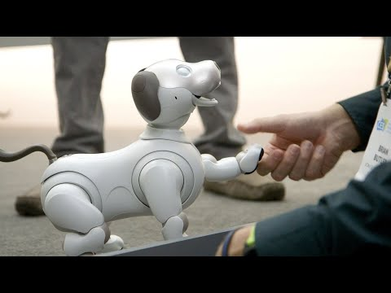](https://www.youtube.com/watch?v=kJoAcEI2PXQ)

Η NASA κατασκεύασε ένα ανθρωποειδές ρομπότ το ROBONAUT ώστε να βοηθάει τις δουλείες των ανθρώπων σε διαστημικούς σταθμούς αλλά και για την εξερεύνηση του διαστήματος. Στην συνέχεια υπήρξε βελτίωση στο ROBONAUT 2 όπου μπήκαν νέοι αισθητήρες αλλά και ικανοτητα αναριχησης . μια χρησιμότητα που μπορει να έχει, είναι να κάνει επαναλμβανομνες εργασιες η επικίνδυνα καθήκοντα . Στο παρακάτω βίντεο μπορούμε να δούμε το συγκεκριμένο ρομπότ εν ώρα εργασίας στο διεθνή διαστημικό σταθμό.[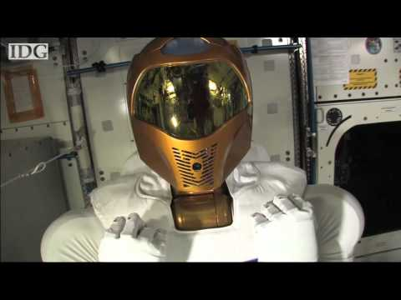](https://www.youtube.com/watch?v=280T1h2GooM)

Πηγες

<http://www.intelligence.tuc.gr/~ai/previous/2007-fall/lectures/ai2007lecture01.pdf>

<http://opencourses.uoa.gr/modules/document/file.php/DI115/%CE%94%CE%B9%CE%B1%CF%86%CE%AC%CE%BD%CE%B5%CE%B9%CE%B5%CF%82/intro1spp.pdf>

<https://opencourses.auth.gr/modules/document/file.php/OCRS118/%CE%A3%CE%B7%CE%BC%CE%B5%CE%B9%CF%8E%CF%83%CE%B5%CE%B9%CF%82%20%CE%BC%CE%B1%CE%B8%CE%AE%CE%BC%CE%B1%CF%84%CE%BF%CF%82/%CE%951%20-%20%CE%95%CE%B9%CF%83%CE%B1%CE%B3%CF%89%CE%B3%CE%AE%20%CF%83%CF%84%CE%B7%CE%BD%20%CE%A4%CE%9D.pdf>

<https://robonaut.jsc.nasa.gov/R2/>